7 клас

1 | Як відомо, золото добувають із золотоносного піску, промиваючи його проточною водою в похилому жолобі. Пісок виноситься водою, а важкі часточки золота осідають на дно жолоба. Укажіть спосіб розділення суміші, який використовується при цьому:.  А Б В Г  відстоювання дистиляція випаровування кристалізація
 | А
 | 1 бал
2 | Установіть послідовність у порядку збільшення загальної кількості атомів у молекулах речовин:  А вода (Н₂О) Б кисень (О₂)  В фосфор(V) оксид (Р₂O₅) Г хлор(VII) оксид (Сl₂O₇)
 | 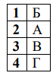
 | 2 бал
3 | Установіть відповідність між поняттям у лівій та правій колонках:  1 хімічний елемент А гума  2 складна речовина Б залізний цвях  3 проста речовина В алюміній  4 матеріал Г карбон  5 фізичне тіло
 | 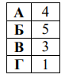
 | 2 бали
4 | Згідно з поширеною теорією глобальне потепління зумовлене парниковим ефектом: деякі гази в атмосфері майже не пропускають теплове випромінювання Землі, тим самим порушуючи роботу її «системи охолодження». Значну частину провини у виникненні парникового ефекту нібито має взяти на себе людство, яке використовує все більші обсяги вуглеводневого палива. Який газ є «відповідальним» за провину людства в глобальному потеплінні?  А кисень  Б озон  В аргон  Г азот  Д вуглекислий газ
 | 2 бали
5 | Під час горіння деревини відбувається перетворення енергії хімічних зв’язків у молекулах палива на теплову та світлову. А що є джерелом енергії, яку дерево накопичує у вигляді енергії хімічних зв’язків?  А магнітне поле Землі  Б ґрунт  В блискавки  Г Сонце  Д повітря  2 бали
6 | Запишіть за допомогою хімічних символів і цифр формули молекул:  А) вуглекислого газу, що складається з одного атома Карбону та двох атомів Оксигену.  Б) Гіпсу, що складається з одного атома Кальцію, одного атома Сульфуру і чотирьох атомів Оксигену.  В) Глюкози, що складається з шести атомів Карбону, дванадцяти атомів Гідрогену й шести атомів Оксигену.  Г) Соди, що складається з двох атомів Натрію, одного атома карбону і трьох атомів Оксигену.
 | 6 балів
7 | Мінерал пірит є рудою, з якої отримують залізо. Він містить 47% Феруму і Сульфур. Відносна молекулярна маса піриту дорівнює 120. Визначте формулу піриту.
 | FeS₂
 | 10 балів
8 | Лікарі-дієтологи радять практично всім обмежити споживання рафінованого цукру. Але без нього неможливо заготовити на зиму багато фруктів та ягід. Дуже популярним є рецепт «сирого варення» із чорної смородини, для приготування якого більшість хазяйок змішують 1 кг протертих ягід з 2 кг цукру. Відомо, що цукор проявляє консервуючі властивості при концентрації не меншій 70%. Чи відповідає наведений рецепт цій вимозі? Яку масу цукру потрібно для 1кг протертих ягід чорної смородини, щоб можна було цей продукт зберігати в сирому вигляді?
 | 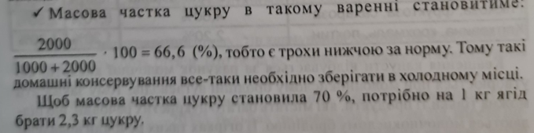
 | 10 балів
9 | Уважно прочитайте запропоновану умову завдань та дайте письмову відповідь.  9.1. Випишіть окремо (у два стовпчики) назви сумішей і чистих речовин: повітря, морська вода, кухонна сіль, сірка, мінеральна вода, спирт, питна сода, дим, цукровий сироп, столовий оцет, бронза, золото 375-ї проби. Укажіть суміші, які є однорідними (гомогенними), а які – неоднорідними (гетерогенними).  15 балів  9.2. Проаналізуйте запропоновані формули речовин: СО (чадний газ), СО₂ (вуглекислий газ), N₂ (азот), Na₂O∙CaO∙6SiO₂ (скло), Н₂СО₃ (карбонатна кислота), NH₄ОН (нашатирний спирт), І₂ (йод), Сu (мідь), СН₃СОСН₃ (ацетон), S (сірка), − і виконайте наступні завдання:  а) випишіть окремо (у два стовпчики) формули простих і складних речовин;  б) укажіть відносні молекулярні маси складних речовин та розташуйте їх формули у порідку збільшення масової частки Оксигену;  в) визначте валентності хімічних елементів у оксидах (бінарні сполуки, які на другому місці завжди мають Оксиген).  20 балів
 | 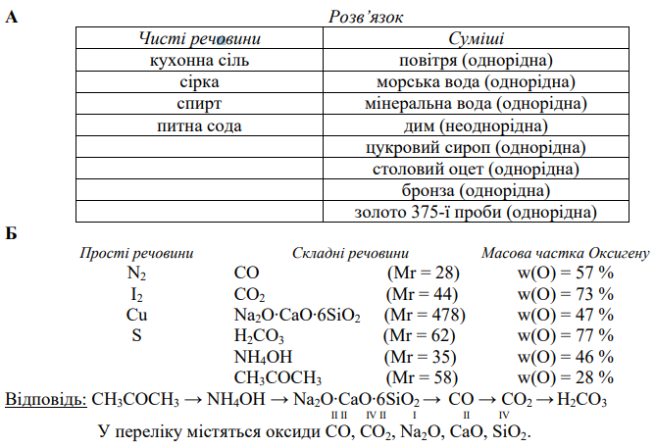

8 клас

1 | Оберіть НЕМОЖЛИВІ електронні конфігурації  А Б В Г Д Е Ж З  1s² 4f² 3p⁶ 2f¹ 3d⁵ 5f¹⁶ 4d¹¹ 2p³
 | 2 бали
2 | При взаємодії 6,0 г металу з водою утворилося 3,36 л (н.у.) водню. Визначте метал, якщо відповідний металічний елемент у сполуках двохвалентний.
 | Відповідь: кальцій
 | 10 балів
3 | Зразок газу за н.у. містить 3,01∙10²³ молекул і має масу 20,0 г. Отже цей газ…  А має молярну масу 20,0 г/моль і займає об’єм 11,2 л  Б займає об’єм 22,4 л і має молярну масу 30,0 г/моль  В займає об’єм 22,4 л і має молярну масу 20,0 г/моль  Г має молярну масу 40,0 г/моль і займає об’єм 33,6 л  Д має молярну масу 40,0 г/моль і займає об’єм 11,2 л
 | 10 балів
4 | Нітроген складається з ізотопів ¹⁴N і ¹⁵N. Відносна атомна маса його дорівнює 14, 01. Скільки атомів ізотопу ¹⁵N міститься в 5,6 л азоту за нормальних умов.
 | 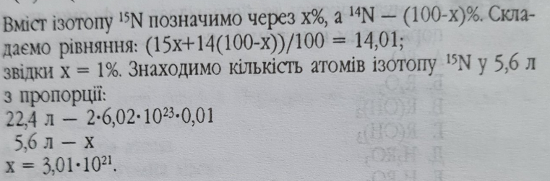
 | 10 балів
5 | Через трубку, у якій знаходиться 55 г Na2O2 пропустили 1 л (н. у.) газової  суміші, що містить 15 % О2, 10 % СО2 та 75 % N2 за об’ємом. Визначте вміст  кисню (у об. %) у суміші газів після реакції
Розв’язок
1) Оскільки 1 л газової суміші містить 15 % О2, 10 % СО2 та 75 % N2 за об’ємом,
то V(O2) = 0,15·1 л = 0,15 л; V(CO2) = 0,1·1 л = 0,1 л; V(N2) = 0,75·1 л = 0,15 л.
2) Na2O2 взаємодіє з CO2 за реакцією: 2 Na2O2 + 2 СО2 = 2 Na2СО3 + О2.
n(Na2O2)= 0,71 моль; n(CO2) = 0,004 моль
Na2O2 – у надлишку, а CO2 – у недостачі (повністю прореагує), тому
розрахунки об’єму О2 проводимо за СО2.
3) Об’єм кисню, що утворився: 0,05 л
4) Оскільки СО2 прореагував повністю, а внаслідок реакції ще утворився
кисень, то об’єм суміші газів становить:
V(суміші) = 1 - 0,1 + 0,05 = 0,95 л
5) Вміст кисню у суміші становить: φ(О2) = 21 об. %
 | 15 балів
6 | Сполука з загальною формулою А₂B_{х}O₈ є сіллю. Масова частка елемента А в ній становить 28,9 %, а елемента В – 23,7 %. Визначте формулу сполуки, якщо елементи В та Оксиген належать до однієї підгрупи
 | 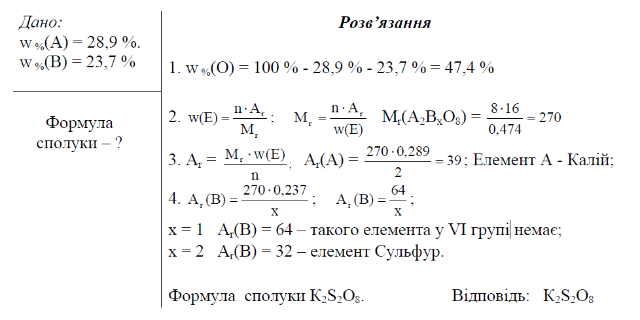
 | 15 балів
7 | Запишіть рівняння реакцій, що відповідають таким умовам, запишіть назви речовин продуктів хімічної реакції:  - Реакція між простими речовинами, утвореними елементами, що мають будову останнього енергетичного рівня …4s²4р⁵ та 3s²3р¹.  - Горіння простої речовини жовтого кольору, яка утворена елементом VI групи; атом елемента має однакову кількість протонів та нейтронів.  - Розчинення у воді вищого оксида елемента 6 періоду, ІІ групи, головної підгрупи.  - Взаємодія із хлоридною кислотою простої речовини, що утворена елементом із протонним числом 26  - Розчинення у воді простої речовини, яка утворена s-елементом елементом 5 періоду, що має формулу вищого оксиду Е₂О  - Реакція між простими речовинами: лужний метал 2-го періоду та галоген із 3го періоду.  - Горіння леткої сполуки з Гідрогеном для простої речовини елемента V групи, що має заряд ядра +15.  - Розчинення у воді вищого оксида елемента, що розташований у VI групі, побічній підгрупі 4го періоду.  - Термічний розклад калійної солі, утвореної d – елементом VII групи 4го періоду.  - Взаємодія найлегшого газу Всесвіту із металом, солі якого забарвлюють полум’я у жовтий колір
Відповіді
- 2Аl + 3Br₂ → 2AlBr₃
- S + O₂ → SO₂
- BaО + Н₂О → Ba(OH)₂
- Fe + 2HCl → FeCl₂ + H₂
- 2Rb + 2Н₂О → 2RbOH + H₂
- 2Li + Cl₂ → 2LiCl
- 2PH₃ + 4O₂ → P₂O₅ + 3Н₂О
- CrO₃ + Н₂О → H₂CrO₄
- 2KMnO₄ → K₂MnO₄ + MnO₂ +O₂
- 2Na + H₂ → 2NaH
 | 10 балів
8 | Суміш двох термічно нестійких оксидів металів помістили в пробірку, що закріплена в лапці штативу вертикально, і обережно нагріли до припинення виділення газу. Після охолодження в пробірці утворилась рідина срібного кольору масою 11,13 г. Сильне нагрівання цієї рідини в відкритій пробірці призводить до зменшення маси вмісту до 1,08 г., при цьому кількість речовини в пробірці зменшилась в 6 раз.  - Встановіть якісний і кількісний склад ( в мас %) вихідної суміші оксидів.  Наведіть ще три способи отримання газу, що утворюється при нагріванні суміші оксидів.
Розв’язання:
Газ, що утворюється при розкладі оксидів – кисень. Залишок після розкладу оксидів – мабуть метали, їх форми. Рідкий при нормальних умовах метал, що утворює сплави (в тому числі, і рідкі) з іншими металами – ртуть. Таким чином, один із оксидів, що розклали, являється меркурій(ІІ) оксид, HgO
При нагріванні ртуть , дуже легко переходить в газоподібний стан. Отже, 1,08 г – це маса другого металу, що утворився при розкладі суміші оксидів. Оскільки при видаленні ртуті із суміші кількість речовини зменшилась в 6 раз, то ν (Me) : ν(Hg) = 1 : 5
ν(Hg) = (11,13 – 1,08)/201 = 0,05 моль; ν (Me) = 0,05/5 = 0,01 моль; M(Me) = 1,08/0,01 = 108 г/моль – це Ag (срібло). Таким чином, вихідна суміш оксидів містила меркурій(ІІ) оксид (HgO) і арґентум(І) оксид (Ag₂O).
ν(HgO) = ν(Hg) = 0,05 моль; m(HgO) = 0,05 ∙ 217 = 10,85 г;
ν(Ag₂O) =1/2 ν(Ag) = 0,005 моль; m(Ag ₂O) = 0,005 ∙ 232 = 1,16 г;
ω(HgO) = 10,85 / (10,85 + 1,16) = 0,903 (90,3 %); ω(Ag ₂O) = 9,7 %.

9 клас
1 | А 6 моль;  Б 8 моль;  В 5 моль;  Г 10 моль;  Д 7 моль  Алюміній сульфат, кількість речовини якого становить 2 моль, розчинили у воді. Вкажіть сумарну кількість речовини позитивно і негативно заряджених йонів в утвореному розчині:
 | 2 бали
2 | Визначте типи хімічного зв’язку, характерні для добре розчинних у воді сполук  А Йонний і ковалентний неполярний  Б Йонний та ковалентний полярний  В Ковалентний полярний і ковалентний неполярний  Г Йонний і металічний  1 бал
3 | Оберіть правильні твердження щодо реакції Cr₂O₃ + H₂ = Cr + H₂O  А Хром в оксиді окиснюється  Б Хром в оксиді відновлюється  В Оксиген в оксиді окиснюється  Г Гідроген водню окиснюється  Д Гідроген водню відновлюється
 | 2 бали
4 | Реакція відбувається за схемою А + 2Б → В + Г. Як зміниться швидкість реакції якщо концентрації речовин А та Б збільшити у 2 рази  А збільшиться у 2 рази  Б зменшиться у 2 рази  В збільшиться у 4 рази  Г зменшиться у 4 рази  Д збільшиться у 8 разів  Е зменшиться у 8 разів
 | 5 балів
5 | У закритій посудині за нормальних умов міститься суміш водню, кисню та хлору, маси яких становлять відповідно 44 г, 320 г та 142 г. Для суміші створили умови, за яких відбулася реакція. Після охолодження до початкової температури одержали розчин речовини А. Обчисліть масову частку речовини А в одержаному розчині.
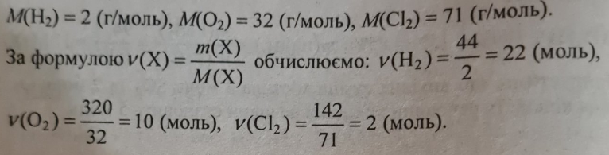
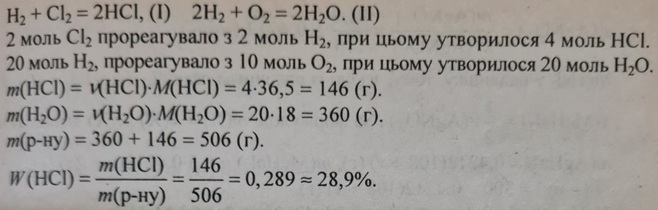
 | 10 балів
6 | В якому масовому співвідношенні необхідно змішати кристалогідрати  MgSO4・7H₂O та CuSO₄・5H₂O, щоб масові частки Купруму та Магнію були  однакові?
 | 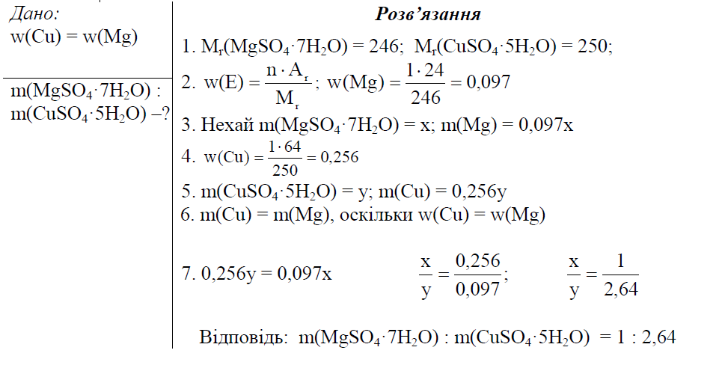
 | 15 балів
7 | У п’яти склянках без етикеток знаходяться безбарвні розчини солей натрію (нітрат, хлорид, ортофосфат, сульфід) та розчин натрій гідроксиду. Визначте вміст кожної склянки з використанням мінімальної кількості додаткових речовин та найменшої кількості експериментальних дій (можна взяти один реактив). Підтвердить свої припущення записом відповідних молекулярних та йонних рівнянь реакцій. Запишіть ознаки хімічних реакцій, що відбуваються
Орієнтовний розв’язок:
Розпізнаємо кожен розчин дією розчину арґентум (І) нітрату.
Останнє рівняння хімічної реакції підтвердження припущення
NaNO₃ +AgNO₃ – не взаємодіє
NaCl +AgNO₃ = NaNO₃ + AgCl↓ – білий осад
Na₃PO₄ + 3AgNO₃ =Ag₃PO₄↓ +3NaNO₃ – жовтий осад
Na₂S + 2AgNO₃ =Ag₂S↓ + 2NaNO₃ – чорний осад
2NaOH + 2AgNO₃ =Ag₂O↓ + 2NaNO₃ + H₂O – сіро-зеленкуватий осад
 | 15 балів
8 | Хлорофіл- зелений пігмент, присутній в клітинах рослин, деяких водоростей і ціанобактерій, що надає їм відповідного кольору, бере участь в фотосинтезі- являє собою складну органічну сполуку з молярною масою 892 г/моль. До складу хлорофілу входять( за масою): Mg – 2,69%, C – 73,99%, O – 8,97%, N – 6,27%,решта – Гідроген.  - Обчисліть скільки атомів Магнію міститься в одній молекулі хлорофілу. Запишіть рівняння хімічної реакції горіння хлорофілу.  - Твердий залишок, отриманий при спалюванні 100 г хлорофілу, розчинили в 100 г 10%-ного розчину хлоридної кислоти. Обчисліть масові частки речовин в отриманому розчині.
Розв’язання:
Оскільки молярна маса хлорофілу становить 892 г/моль, тоді маса Магнію в хлорофілі складає:
m(Mg) = 892 ∙ 0,0269 = 24 г/моль, що відповідає одному атому Магнію в молекулі(A_{r}(Mg) = 24).
Визначимо брутто-формулу хлорофілу: Mg : C : H : O : N = 2,69/24 : 73,99/12 : 8,08/1 : 8,9/16 : 6,27/14 =0,112 : 6,17 : 8,08 : 0,55 : 0,45 = 1 : 55 : 72 : 5 : 4 ; MgC₅₅H₇₂O₅N₄
Спалюваня складних речовин частіше всього відбувається до утворення оксидів тих елементів, що утворюють вихідну речовину. Таким чином твердим продуктом спалювання хлорофілу може бути тільки магній оксид MgO, який взаємодіє з хлоридною кислотою:
MgC₅₅H₇₂O₅N₄ + 73O₂ → 55CO₂ + 36H₂O + MgO + 4NO,
або MgC₅₅H₇₂O₅N₄ + 71O₂ → 55CO₂ + 36H₂O + MgO + 2N₂ (1)
MgO + 2HCl →MCl₂ + H₂O (2)
Маса магнію, що міститься в 100 г хлорофілу: m(Mg) = 100∙0,0269 = 2,69 г, або ν(Mg) = 2,69 / 24 = 0,112 моль. За рівнянням реакції (2) маємо: ν(MCl₂) = ν(MgO) = ν(Mg) = 0,112 моль; m(MgCl₂) = 95 ∙0,112 = 10,64 г.
Обчислимо масу і кількість речовини хлоридної кислоти: m(HCl) = 100 ∙0,10 = 10 г, ν(HCl) = 10 / 36,5 = 0,274 моль. За рівнянням реакції (2) видно, що хлорид на кислота взята в надлишку. Надлишок кислоти становить: ν(HCl)_{над.} = 0,274 – 2 ∙ 0,112 = 0,05 моль, m(HCl)_{над.} = 36,5 ∙ 0,05 = 1,825 г.
Маса розчину, отриманого після реакції: m(р-ну) = 100 + 0,112 ∙ 40 = 104,5 г.
Масові частки речовин в отриманому розчині:
ω(MgCl₂) = 10,64 / 104,5 = 0,102 (10,2 %); ω(HCl) = 1,825 / 104,5 = 0,0175 (1,75 %).

 | 20 балів

10 клас

1 | Вкажіть реагенти потрібні для здійснення перетворення  етан → бромоетан → етен → етанол: | А Н₂О Б Cl₂ (hv);  В Na; Г Br₂ (hν);  Д KОН (спирт.)
 | 3 бал
2 | Укажіть рівняння реакції, у якій водень є окисником.  А Cr₂O₃ + 3H₂ = 2Cr + 3H₂O  Б Ca + H₂ = CaH₂  В C + 2H₂ = CH₄  Г N₂ + 3H₂ = 2NH₃
 | 1 бал
3 | Кристалогідрат манган(II) сульфат містить 32,54% мангану. Яку формулу має кристалогідрат?  А МnSO₄·H₂O  Б МnSO₄·2H₂O  В МnSO₄·5H₂O  Г МnSO₄·7H₂O
 | 6 бали
4 | Вихідна органічна речовина А містить 54,55% Карбону, 9,09% Гідрогену, решта Оксиген. Її відносна густина за гелієм 11. Вона легко відновлює амоніачний розчин аргентум(І) оксиду. Спочатку вихідну речовину відновлюють воднем на платиновому каталізаторі за 300°С та отримують речовину Б. Потім пропускають речовину Б над алюміній оксидом за температури 350°С, унаслідок чого утворюється вуглеводень В, що знебарвлює бромну воду з виділенням дибромопохідної речовини Г масою 9,4 г.  - Вкажіть назву речовини Г дибромоетан  - Вкажіть назву вуглеводню В етен  - Вкажіть об’єм (за н.у. з точністю до сотих) вуглеводню В 1,12  - Вкажіть назву речовини Б етанол  - Вкажіть масу речовини Б (з точністю до десятих) 2,3  - Вкажіть назву речовини А етаналь  - Вкажіть масу речовини А 2,2  - Знайдіть масу речовини Б, необхідної для добування 21,8 г бромоетану (у г з точністю до десятих) 9.2
 | 6 балів
5 | Масові частки Сульфуру і Флуору у сполуці відповідно становлять 25,2 % і 74,8 %. У газоподібному стані ця сполука об’ємом 112 мл (н.у.) має таку же масу як 2,83・10²² атомів Алюмінію. Встановіть молекулярну формулу сполуки.
 | 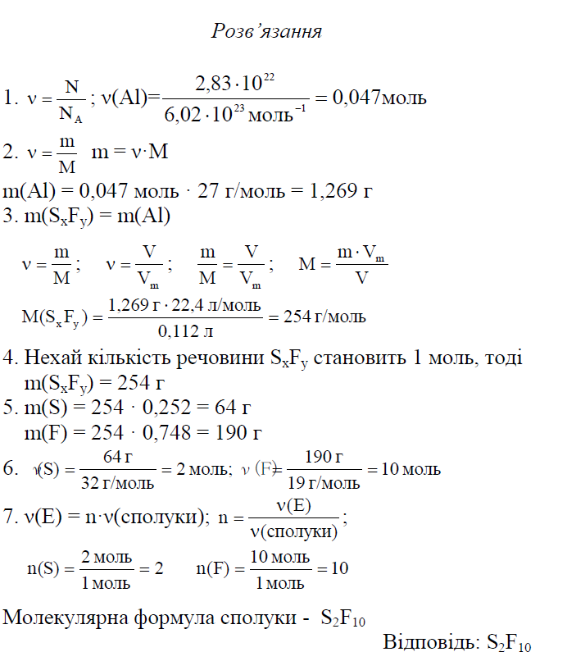
 | 10 балів
6 | Газ, який виділився при прожарюванні 20,5 г безводного натрій етаноату (ацетату) з надлишком натронного вапна, прореагував при освітленні з хлором, який добули, використавши для цього 130,5 г MnO₂ і хлоридну кислоту. Після закінчення повного хлорування газоподібні речовини (н.у.) з реактора розчинили у воді. Обчисліть об’єм 0,5 М розчину натрій гідроксиду, який витратиться на нейтралізацію добутого водного розчину.
 | 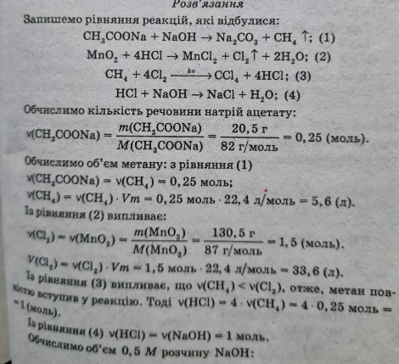 V= 2 л
 | 15 балів
7 | В евдіометрі спалили 100 мл суміші водню, метану і кисню. Після конденсації водяної пари і приведення газу до початкових умов об’єм утвореної суміші становив 35 мл. Після поглинання вуглекислого газу надлишком розчину калій гідроксиду об’єм залишку, в якому загоряється тліюча скіпка, становив 25 мл. Визначити об’ємну частку компонентів суміші. Всі виміри газів здійснювалися за нормальних умов
 | 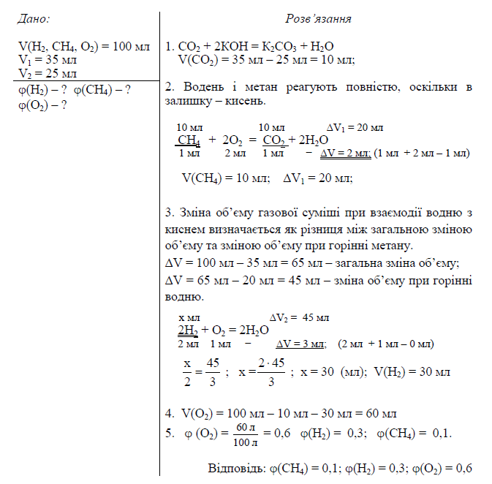
 | 15 балів
8 | У чотирьох пробірках без етикеток містяться чотири рідини: бензен, толуен, гексан та стирен. Як хімічним способом встановити вміст кожної пробірки? Запишіть пояснення, ознаки хімічних реакцій та відповідні хімічні реакції, що допоможуть визначити кожну речовину окремо.
Орієнтовний розв’язок:
Гексан – насичений вуглеводень, не взаємодіє з бромною водою і розчином калій перманганату.
У пробірці, де є стирен відбувається знебарвлення бромної води.
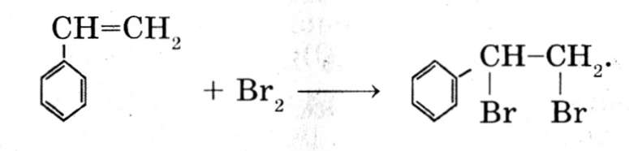
Бензен не знебарвлює розчин калій перманганату та бромної води.
Толуен взаємодіє з розчином калій перманганату при нагріванні – забарвлення зникає, утворюється бензенова кислота. C₆H₅CH₃ + 2 KMnO₄ → C₆H₅COOH + 2 MnO₂ + 2 KOH
Щоб розрізнити бензен та гексан, потрібно використати нітратну кислоту
Бензен утворює з нітратною кислотою нітробензен –оліїста ледь жовта рідина із запахом гіркого мигдалю С₆Н₆ + HNO₃ → С₆Н₅NO₂ + Н₂O у присутності концентрованої сульфатної кислоти

 | 15 балів

11 клас
1 | Спалили 10,8 г ненасиченого вуглеводню Х. У результаті реакції утворилося 17,92 л СО₂ (н.у.). Густина пари Х за гелієм 13,5. Речовина Х під час бромування еквімолярною кількістю брому утворює два ізомери.  Визначте речовину Х  А Бут-1-ен  Б Бут-2-ен  В Бут-1-ин  Г Бут-2-ин  Д Бута-1,3-дієн
 | 5 балів
2 | Для оборотної реакції СО_{(г)} + Н₂О_{(г)} ↔ СО_{2(г)} + Н_{2(г)} при 500^{о}С константа рівноваги складає К_{р}=5,5. Обчисліть склад рівноважної суміші у відсотках за масою, якщо для реакції взяті СО і Н₂О в кількості речовини по 1 моль. У відповіді перерахуйте масові частки сполук у рівноважній суміші у порядку СО_{(г)}, Н₂О_{(г)}, СО_{2(г)}, Н₂.  18,3; 11,7; 70,0; 3,0
 | 15 балів
3 | Гази X, Y та Z — прості речовини. Газ Х взаємодіє з Y з утворенням газу А, з характерним різким запахом; реакція відбувається за нагрівання, підвищеного тиску й за наявності каталізатора. Суміш газів X та Z вибухає з утворенням рідини В, у якій газ А добре розчиняється. При пропусканні нагрітої суміші газів А та Z над платиновим каталізатором утворюються речовина В і газ С. Суміш В і С в кількостях, які утворилися в попередній реакції, взаємодіє з надлишком Z. Внаслідок цього утворюється розчин кислоти D. Продукт реакції D з А — кристалічна речовина Е, що при нагріванні розкладається на речовину В і газ F, який має наркотичну дію. За високої температури речовина F перетворюється на суміш двох об’ємів газу Y та одного об’єму газу Z.
- Розшифруйте речовини, позначені літерами.
А – амоніак,
В – вода,
С – нітроген(ІІ) оксид,
D – нітратна кислота,
Е – амоній нітрат,
F – нітроген(І) оксид,
Z – кисень
- Розрахуйте практичний вихід (об’ємну частку у %) речовини С якщо з 2 л речовини А, утворилося 1,6 л речовини С (об’єми газів виміряно за однакових умов) 80
- Яким буде рН розчину речовини Е pH<7
- Який газ утвориться при спалюванні газу А в атмосфері Z без каталізатора? У відповіді зазначте літеру, якою цей газ позначений в умові задачі. Y

 | 20 балів
4 | Газова суміш, що складається з водню, метану і карбон(ІІ) оксиду, має густину 1,715 г/л при тиску 2 атм і температурі 0⁰ С. Вміст метану (за об’ємом) становить 30 %. В якому об’ємному відношенні знаходяться у цій суміші водень і карбон(ІІ) оксид.
 | 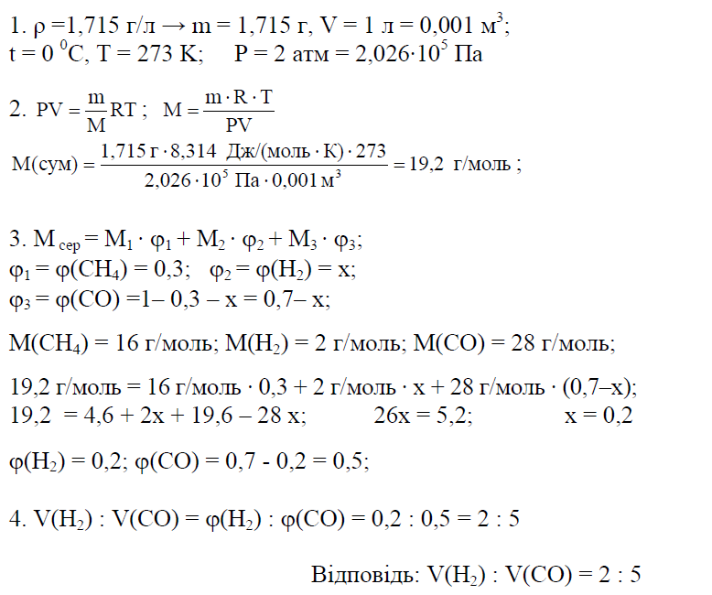
 | 15 балів
5 | Визначте масу кристалогідрату алюміній сульфату Al₂(SO₄)₃・18Н₂О,  який викристалізується при охолодженні 945 г насиченого при 100°С  розчину алюміній сульфату до 20 ⁰С, якщо розчинність його дорівнює 89 г  при 100°С і 36,4 г при 20°С
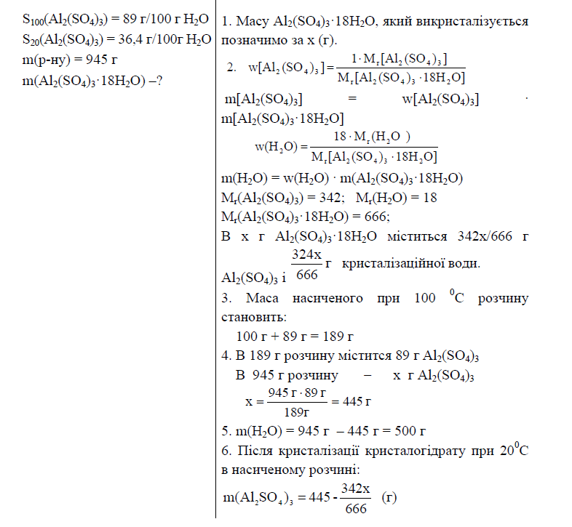
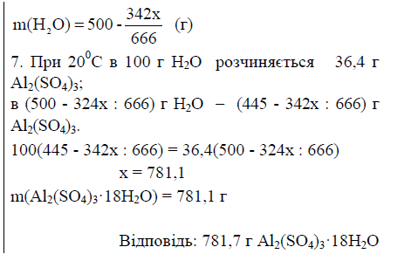
6 | 15 балів
В шкільному коридорі була знайдена розірвана шпаргалка з теми «Ферум та його сполуки ». На шматку паперу збереглися тільки праві або ліві частини рівнянь реакцій. Відновіть рівняння реакцій з урахуванням того, що всі коефіцієнти поставлені вірно.
1) Fe+H₂SO₄(p)→
2) Fe+4HNO₃(p) (нагрівання)→
3) FeCl₃+3NH₄OH→
4) FeCl₃ + 6KCNS →
5) 4Fe(OH)₂+O₂+2H₂O→
6) →3Fe+4CO₂
7) →2Fe₂O₃+ 8SO₂
8) →Fe₃O₄+4H₂
9) →FeSO₄+Fe₂(SO₄)₃+4H₂O
10) →5Fe₂(SO₄)₃+2MnSO₄+K₂SO₄+8H₂O

 | 20 балів
7

